2011级《微积分A》第一学期期末试题
参考答案及评分标准（A卷）
2012年1月13日
- 填空（每小题4分，共20分）
1. 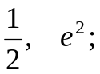
2. 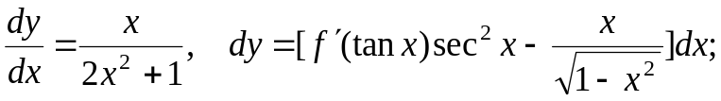
3. 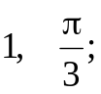
4. 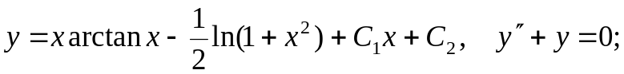
5. 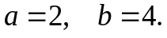
二、(8分)令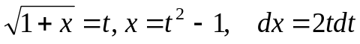 ……………2分
原式= 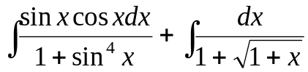
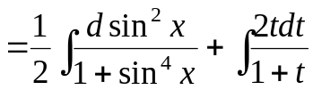 ……………4分
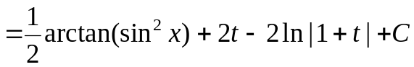 ……………6分
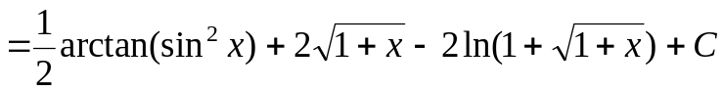…8分
（注：两个积分各4分）
三、（8分）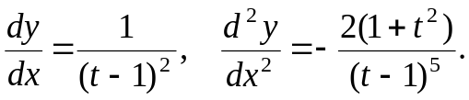 ……………….4分
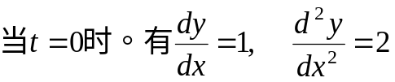 …..……………6分
曲率：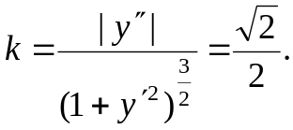 …..……………8分
四、（8分） 证明：
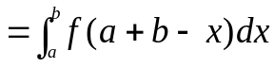． ……………4分
对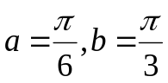用前一部分结果，有
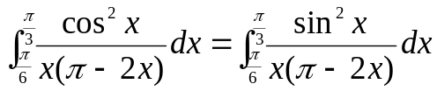 ……………6分
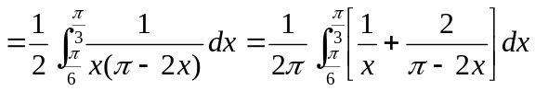
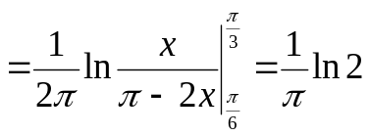．……………8分
五、(8分) 特征方程：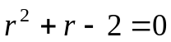
特征根：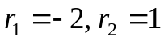
对应齐次方程通解为：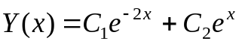 ………………..2分
设非齐次方程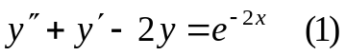的特解为：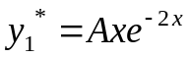
代入方程(1)，得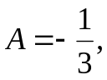 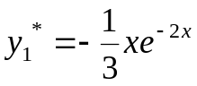 ……………….4分
设非齐次方程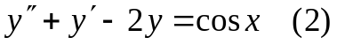的特解为：
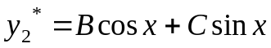
代入方程(2)，得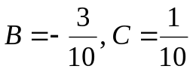 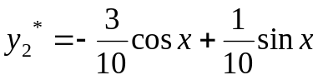...6分

由解的叠加原理知原非齐次方程的通解为：
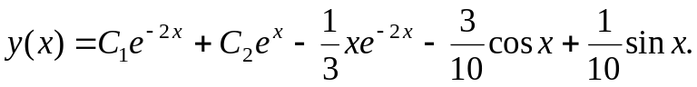 …….8分
六、(8分)
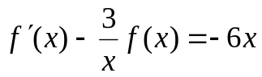，一阶线性非齐次方程。
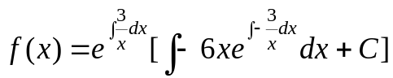
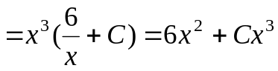 ……………2分
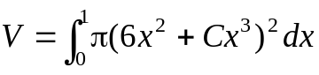
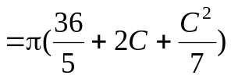 ……………4分
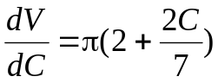，令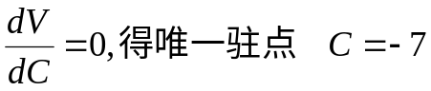
又因为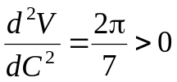，所以当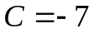时，旋转体的体积最小，此时
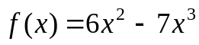，平面图形D的面积为： ……………6分
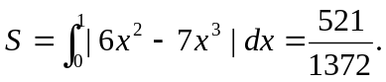 ……………8分

七、(8分)建立如图所示坐标系
圆方程为: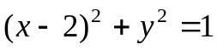 ……………2分
选为积分变量，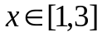
考虑典型小区间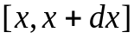，
则压力微元为：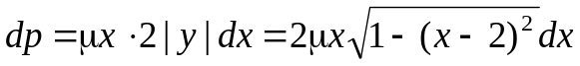 ……4分
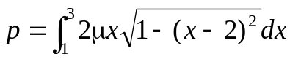
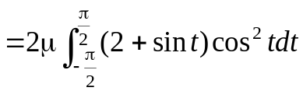 ……………6分
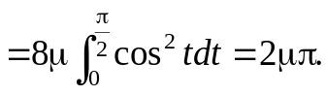 ……………8分
（注：本题也可取圆心为坐标原点建立坐标系
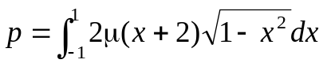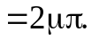）
八、(8分)
设
……………2分
而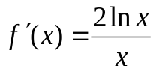，所以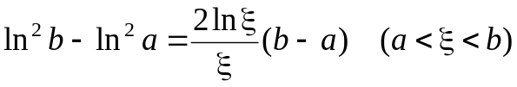
……………4分
令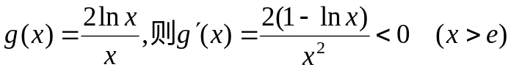 ……6分
所以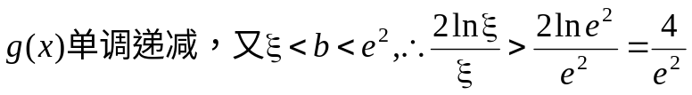
所以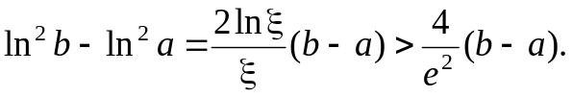证毕 ………8分
（注：本题也可以构造辅助函数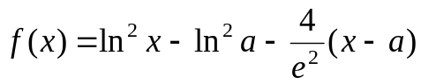，然后利用单调性进行证明）
九、（8分）由题意知：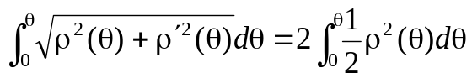………..2分
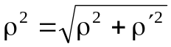
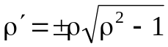 ……………4分
分离变量：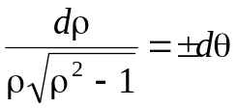
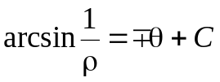，由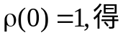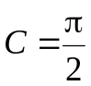 ……………6分
即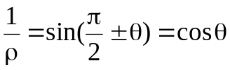，即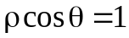
即曲线的方程为：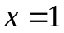 ……………8分
十、（8分）方程两边对x 求导，得
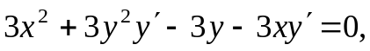 （1）
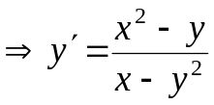 ……………4分
令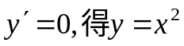,再代入原方程，得驻点：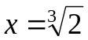
此时，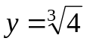，（1）式两端再求导，得 ……………6分
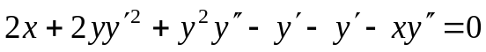
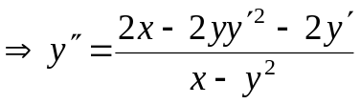，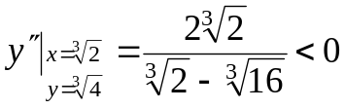
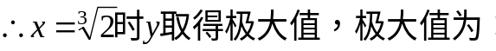 ……………8分
十一、(8分) 构造辅助函数：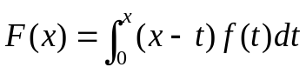， …………….2分
则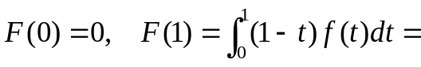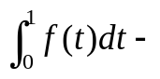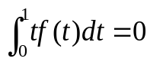
由罗尔定理，有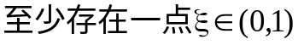，使得 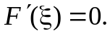 ……………4分
又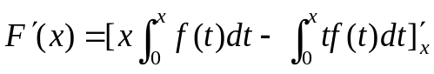
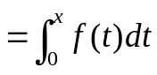 ……………6分
所以 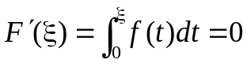 ……………8分
（或令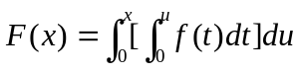，然后应用罗尔定理）

